**TUGAS 01**

**SISTEM KEAMANAN DATA**

Nama : Wyasana Aji Kusuma Wardana

Kelas : D3 TI C

NIM : V3423087

1. Membuat nama lengkap menggunakan Caesar Cipher enkripsi dan dekripsi key 8 :

* Enkripsi :

Mengubah teks asli (plaintext) menjadi teks yang tidak dapat dipahami (ciphertext).

Pergeseran : +8

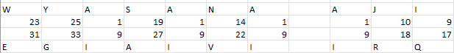



* Dekripsi :

Mengubah teks yang tidak dapat dipahami (ciphertext) menjadi teks asli (plaintext).

Pergeseran : -8

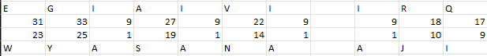



1. Membuat lima kata dan nama lengkap menggunakan Pigpen Cipher :

